

**X FERIA JÓVENES DESPIERTOS**

**DOMINGO 6 DE ABRIL 2025 VILLAVIEJA DE YELTES**

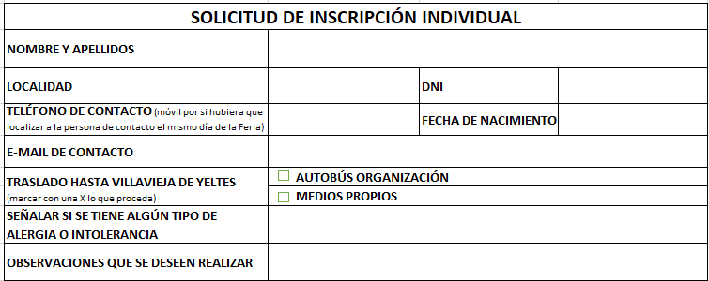

* MANIFIESTO MI **CONFORMIDAD EXPRESA Y AUTORIZACIÓN** para participar en la Feria Jóvenes Despiertos 2025, que tendrá lugar de forma presencial el día 6 de abril de 2025, organizada por la Diputación de Salamanca y gestionada por la entidad ASECAL.
* MANIFIESTO MI **CONFORMIDAD EXPRESA Y AUTORIZACIÓN** para que la Diputación de Salamanca y las Entidades Colaboradoras en la Feria Jóvenes Despiertos 2025, puedan utilizar indistintamente todas las imágenes, fotografías, videos, vídeos con voz, material gráfico, etc., (en adelante “las Imágenes”) o parte de las mismas en las que mi hijo/tutelado interviene como participante en la Feria Jóvenes Despiertos 2025, organizado por la Diputación Provincial de Salamanca, cuya finalidad es la comunicación y difusión de esta Feria. La presente autorización, realizada en los términos fijados en el presente acuerdo, se entiende hecha con carácter gratuito. La Diputación de Salamanca y las Entidades Colaboradoras se eximen de responsabilidad sobre cualquier uso que pueda hacer un tercero de las imágenes fuera del objeto del presente acuerdo.

Y en prueba de aceptación y conformidad, firma el presente documento en ______________________ a ___ de _________________ del 2025.

*(En caso de ser menor de edad el participante)*

** Padre /    Madre / Tutor** D./Dª_________________________________________________________con DNI ____________en calidad de **   **padre, madre, **    **tutor y con teléfono de contacto __________________

Fdo: Participante Fdo: Padres / Tutores.

(sólo si el participante es menor de edad)

Entregar esta solicitud **antes del día 21 de marzo** al Centro/Grupo/Colectivo/Ayuntamiento al que pertenezcas

**PROGRAMA**

**9:00-10:00** Salida autobuses lugares de origen.

**10:30-10:45** Presentación institucional.

**10:45-11:15** Jóvenes salmantinos; talento y compromiso.

* Cristina Flores García. Voluntaria en la DANA de Valencia.
* Julia Mateos Calvo y Rosa María Pérez Martín. Alumnas del IES Campo Charro de la Fuente de San Esteban becadas para estudiar en Canadá y Estados Unidos.
* Ángel Lemus. Cantante fusión rap con raíces charras.

*Sueña grande, cree en ti y esfuérzate.*

**11:30-14:30** Talleres lúdicos - formativos.

1. *Gastronomía: Bocados Irresistibles.*
2. *Protección Civil: Actuación ante siniestros y accidentes.*
3. *Ocio Digital: Cinema 7D, Photocall, Cámara 360º.*
4. *Aventura: Circuito de Karting, Tiro con arco, Juego de Orientación.*
5. *Pintura mural: Embellece tu pueblo.*
6. *Casetas de Feria: Juega y disfruta.*

**14:30-15:30** Comida.

**15:30-16:30** Vamos a montar un circo: malabares, equilibrios y magia unidos por el humor. *Edulogic Producciones* presenta a *Mago de Guardia* y *El Niño Lápiz.*

**16:30-17:00** Show *Freestyle futbol con Paloma Pujol (Tricampeona de España de esta disciplina y pentacampeona del mundo de Footbag).*

**17:00 -17:30** Exhibición canina. Dogdancing.

**17:30 -18:00** Grupo de Baile de danza urbana (Groovin Dance Studios)

**18:00** Merienda.

**18:00-19:00** Actuación de *musical del grupo Serendipia.*

**19:00** Regreso a los lugares de origen.